令和7年6月吉日

出店者　各位

浜っ子まつり振興会

会長　櫨山　陽介

（公印省略）

浜っ子夏まつり実行委員会

委員長　遠藤　祐之

（公印省略）

「2025石州浜っ子夏まつり」における露店出店について（ご案内）

浜っ子まつり出店の皆様におかれましては、浜っ子まつり振興会が主催する「2025石州浜っ子夏まつり」の運営にご協力いただき、誠にありがとうございます。

　さて、このまつりの開催にあたり「浜田市暴力団排除条例」により石州浜っ子夏まつりの露店出店に関し、主催者としての責務が課せられております。

　行事主催者としましては、暴力団が介在しない、健全な石州浜っ子夏まつりの運営が必要であり、そのように努める所存でございます。

　つきましては、出店に際し、同条例等に抵触していないことを確認する為、出店申込書に加え、本人確認書、誓約書等の提出が必須となりますので、ご協力のほどよろしくお願い申し上げます。出店申込書等の提出については**6月16日（月）必着**でお願いいたします。

|  |
| --- |
| 【ご提出・お問い合わせ】  浜っ子夏まつり実行委員会事務局  一般社団法人　浜田市観光協会（担当：山崎）  〒697-0022　島根県浜田市浅井町777-35  TEL：0855-24-1085　FAX0855-24-1081 |

誓　約　書

私は、石州浜っ子夏まつりに現場責任者として出店するにあたり、下記事項について厳守することを誓約いたします。

もし、違反した場合には、主催者及び関係当局の処分に従い、意義を申し上げないことを重ねて誓約いたします。

記

1.　私は暴力団員、暴力団員と生計を同一にする家族ではありません。

2.　私は現在又は将来にわたって、暴力団員、暴力団員が指定した者に対し、みかじめ料、ショバ代などの名目を問わず、一切の金品を供与することはありません。

3.　私は暴力団の活動又は運営に協力するものではありません。

4.　私の露店に暴力団員、暴力団員と生計を同一にする家族、また、暴力団員等に金品を供与する者、暴力団の活動又は運営に協力するものを一切従業員（販売従事者）として使いません。

5.　上記1～4の事実が発覚した際には、直ちに閉店し、露店等を撤去します。

6.　出店申し込みに名義貸し等、虚偽の記入その他不正な方法による出店は一切いたしません。

7.　営業中に粗暴な言動、行動等をして、お客様に迷惑を掛ける行為はとりません。

8.　出店により、浜っ子夏まつり関連施設（漁協、県有地、市有地など）に損害を与えたときは、その損害について責任を負います。

9.　防災、防火の安全管理、ゴミの処理方法等について、主催者の指示に従います。

10. 主催者及びその関係者の指示に必ず従い、イベント等の運営に全面的に協力します。

11. 暴力団排除活動のため、出店申込書、本人確認書、誓約書等が関係機関に提出されることに同意します。

12. 上記各事項に偽りがあった場合は、出店の不承認、出店承認の取り消し又は露店等の撤去措置をとられても、一切異議申し立てをいたしません。

令和　　年　　月　　日

浜っ子まつり振興会　　会長　櫨山　陽介　様

浜っ子夏まつり実行委員会　委員長　遠藤　祐之　様

浜田警察署長　様

誓約者　　　住　　所

（自筆署名）　 氏　　名

　　　　　　　　　生年月日　　大・昭・平　　　年　　　月　　　日（　　　歳）

　連 絡 先　　　　　　　　－　　　　　－

※現場責任者用

（申請日）令和　　年　　月　　日

浜っ子まつり振興会　会長　櫨山　陽介　様

浜っ子夏まつり実行委員会　委員長　遠藤　祐之　様

浜田警察署長　様

|  |
| --- |
| 地割番号  （事務局記入欄） |

出店申込書（兼　本人確認書）

石州浜っ子夏まつりへの出店を申込みます。

（申込者）

|  |  |  |  |  |
| --- | --- | --- | --- | --- |
| （〒　　　　－　　　　　）  住所 | | 電    話 | 自宅 | －　　　　－ |
| 携帯 | －　　　　－ |
| ふりがな  氏　　名 | | 生年月日 | 大正  昭和  平成 | 年　　　月　　　日 |
| 出店業種 | 販売品： | | | |
| 出店店舗数 |  | | | |
| 消火器 | 有（　　　）本　・　無 | | | |

（本人確認欄）

|  |
| --- |
| ※運転免許証の写し |

販売従事者一覧

|  |  |  |  |  |
| --- | --- | --- | --- | --- |
| *住所　〒　　　－ | *本人確認写真  *印の項目（太枠内）については運転免許証の貼付にて代用可 | 電  話  番  号 | 自宅 |  |
| *ふりがな | 携帯 |  |
| *氏　　名 | 消火器 | | 有　・　無 |
| *生年月日  昭和・平成　　年　　　月　　　日 |
| *住所　〒　　　－ | *本人確認写真  *印の項目（太枠内）については運転免許証の貼付にて代用可 | 電  話  番  号 | 自宅 |  |
| *ふりがな | 携帯 |  |
| *氏　　名 | 消火器 | | 有　・　無 |
| *生年月日  昭和・平成　　年　　　月　　　日 |
| *住所　〒　　　－ | *本人確認写真  *印の項目（太枠内）については運転免許証の貼付にて代用可 | 電  話  番  号 | 自宅 |  |
| *ふりがな | 携帯 |  |
| *氏　　名 | 消火器 | | 有　・　無 |
| *生年月日  昭和・平成　　年　　　月　　　日 |
| *住所　〒　　　－ | *本人確認写真  *印の項目（太枠内）については運転免許証の貼付にて代用可 | 電  話  番  号 | 自宅 |  |
| *ふりがな | 携帯 |  |
| *氏　　名 | 消火器 | | 有　・　無 |
| *生年月日  昭和・平成　　年　　　月　　　日 |

**販売従事者変更届**

下記のとおり、販売従事者に変更が生じましたので、届出いたします。

申込者（現場責任者）名

|  |  |  |  |  |
| --- | --- | --- | --- | --- |
|  | | 変更前 | 変更後 | |
| ふりがな | |  |  | 顔　写　真  貼　付　欄 |
| 氏名 | |  |  |
| 生年月日 | |  | 年　　月　　日 |
| 住所 | |  | 〒　　　－ |
| 電話 | 自宅 |  |  |
| 携帯 |  |  |
|  | | 変更前 | 変更後 | |
| ふりがな | |  |  | 顔　写　真  貼　付　欄 |
| 氏名 | |  |  |
| 生年月日 | |  | 年　　月　　日 |
| 住所 | |  | 〒　　　－ |
| 電話 | 自宅 |  |  |
| 携帯 |  |  |
|  | | 変更前 | 変更後 | |
| ふりがな | |  |  | 顔　写　真  貼　付　欄 |
| 氏名 | |  |  |
| 生年月日 | |  | 年　　月　　日 |
| 住所 | |  | 〒　　　－ |
| 電話 | 自宅 |  |  |
| 携帯 |  |  |
|  | | 変更前 | 変更後 | |
| ふりがな | |  |  | 顔　写　真  貼　付　欄 |
| 氏名 | |  |  |
| 生年月日 | |  | 年　　月　　日 |
| 住所 | |  | 〒　　　－ |
| 電話 | 自宅 |  |  |
| 携帯 |  |  |

記入方法（注意点）　※記入枠が足りない場合はコピーしてお使いください。

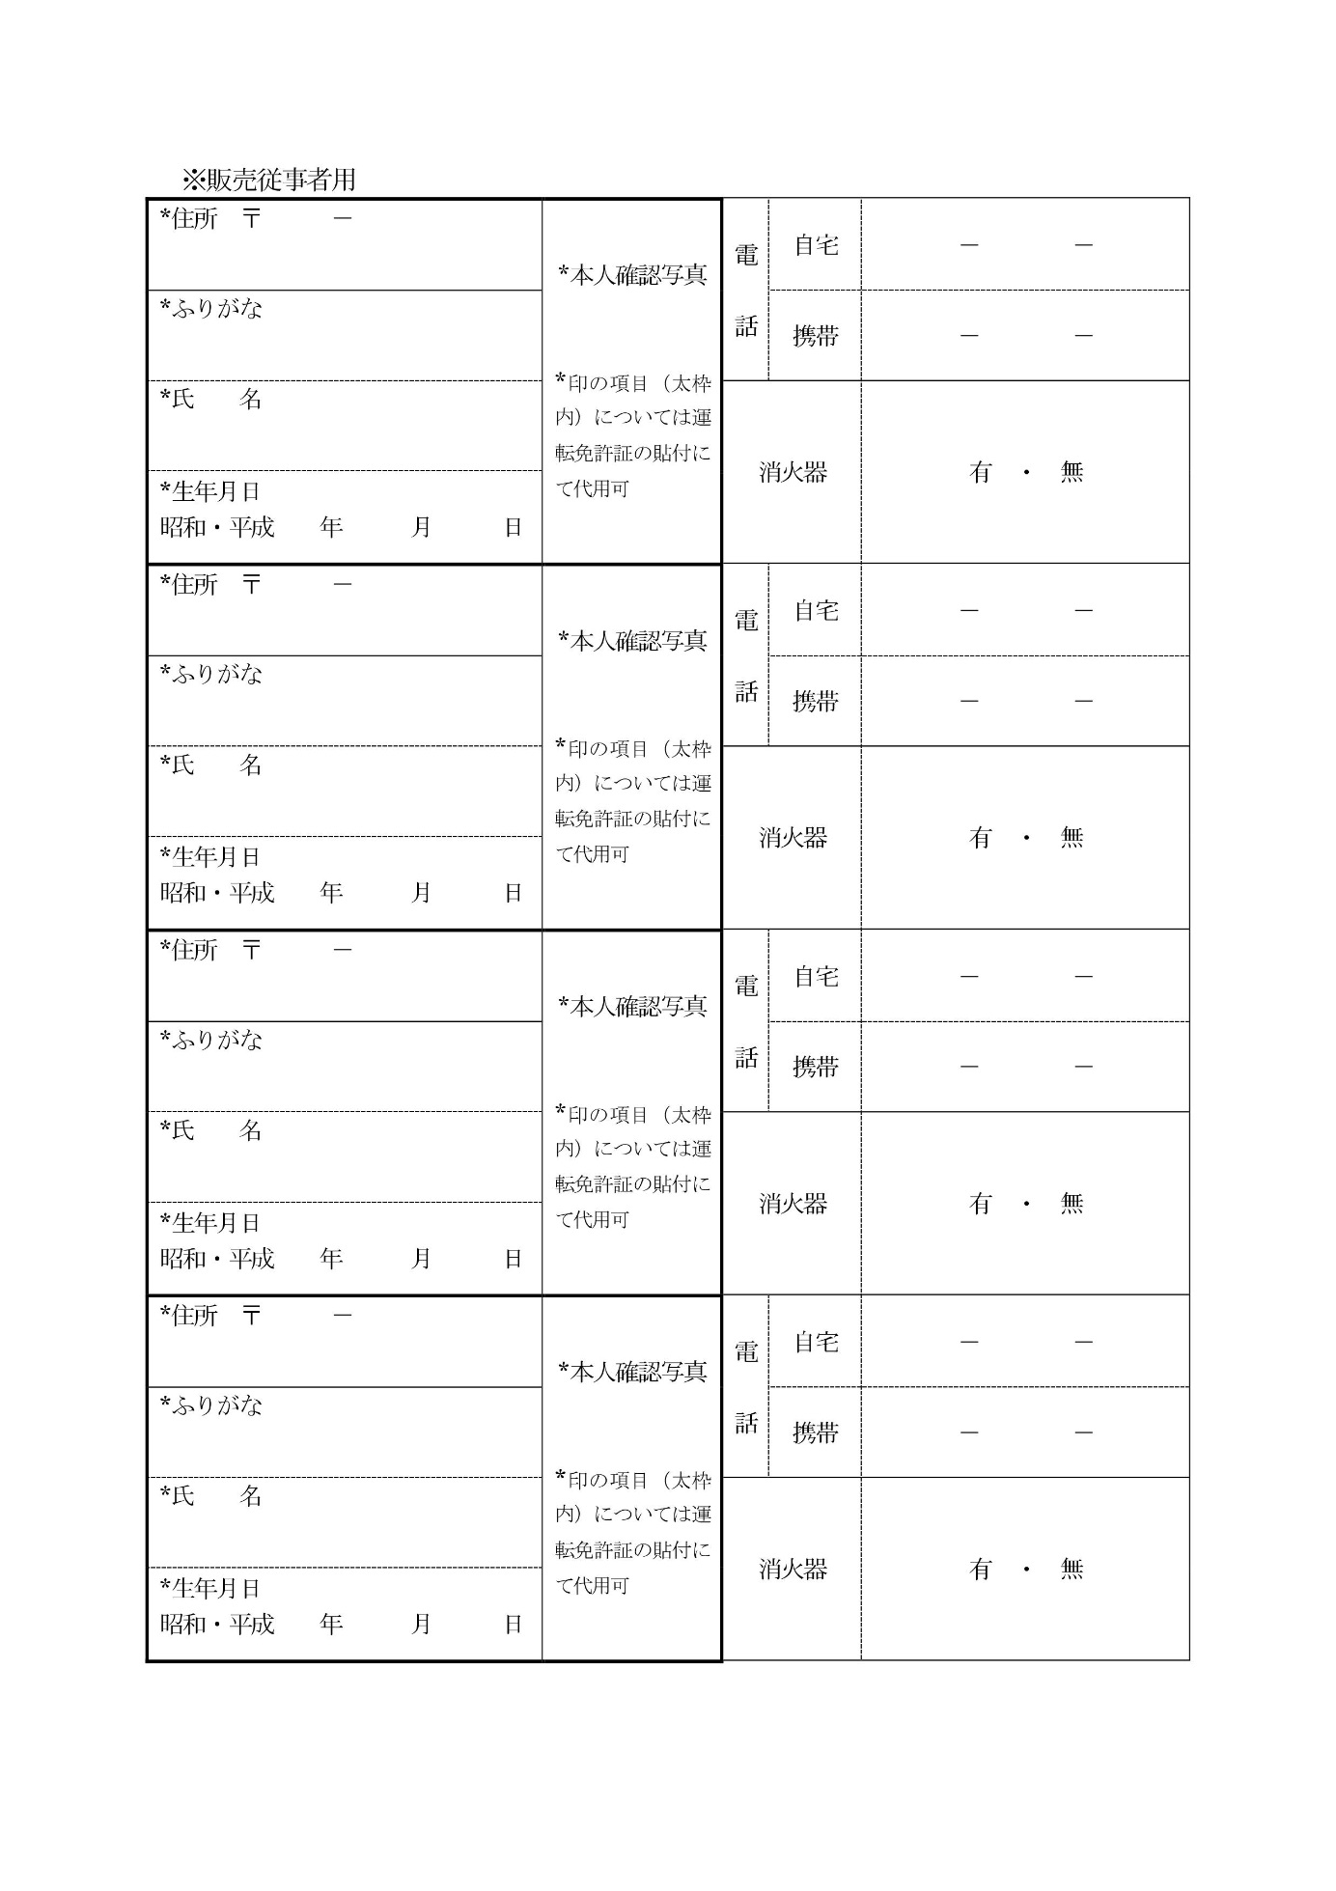

**太枠以外の部分は身分証明書の貼付とは別に必ず記入**

太枠内に限り身分証明証の写しを

貼付で記入不要（顔写真必須）